05_Happening, body art, performance, 10. 10. 2022

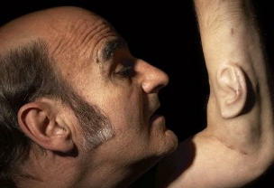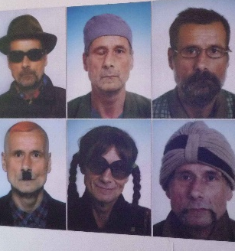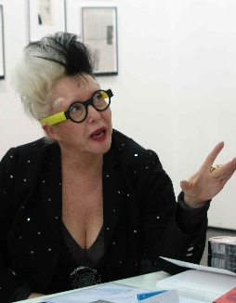
Stelarc Petr Štembera Richard Fajnor Václav Stratil Orlan
Ear on Arm, 2011 Štěpování, 1975

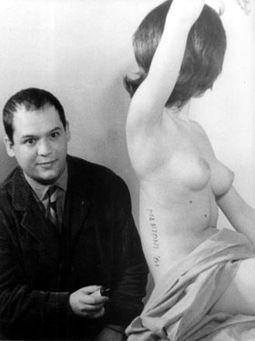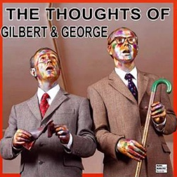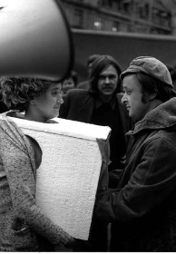
Piero Manzoni Gilbert a George Valie Export Eva a Adele

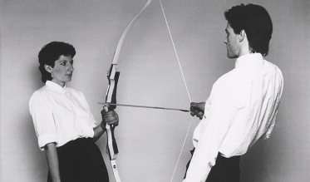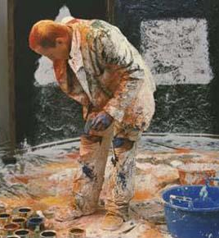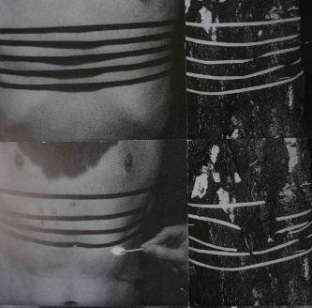
Abramovic-Ulay Jan Mlčoch Tomáš Ruller Vladimír Havlík

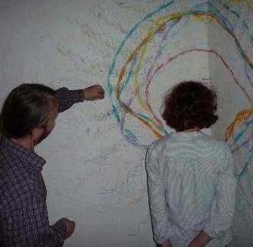
Ján Mančuška Lenka Klodová Tomáš Vaněk Dita Pepé Yves Klein, 1959

10. 10. 2022 Happening, body art, performance
Body art, který v českém prostředí označujeme nejčastěji pojmem tělové umění, při velkém zjednodušení charakterizují dvě základní tematické roviny. Tělo je vyjadřovacím prostředkem či uměleckým nástrojem, ale současně je tématem vizuálního myšlení a tvorby. Je předmětem zkoumání, a přitom je i nástrojem k vyjádření úvah o jiných tématech. Body art je tedy uměleckým projevem, který využívá tělo jako vyjadřovací prostředek, ale současně se tematikou těla a tělovosti zabývá jako svou hlavní uměleckou látkou. V tvorbě umělců body artu se tedy setkáváme s ozvláštňováním těla různými prostředky, vidíme, že tělo je využíváno pro malbu místo obvyklého malířského plátna nebo se tává živou sochou. Ale také je lidské tělo předmětem hloubavé analýzy i expresivního dialogu se světem. Umělci přemýšlejí o limitech těla, o historickém ukotvení, o podstatě existence těla a jeho vlastností, o zranitelnosti, křehkosti, ale také o jeho vizuálních hodnotách a o přirozených vztazích těla k přírodě a světu kolem nás.
Hlavním obdobím, kdy body art vstupuje do výstavních síní a stává se předmětem zájmu většího množství umělců i teoretiků, je konec šedesátých a počátek sedmdesátých let dvacátého století. Pro časté využití principu procesuálnosti, pro fyzickou účast tvůrců i pro dějové okolnosti projevů body artu můžeme do tento umělecký směr považovat za osobité vyústění happeningů, při nichž fyzická přítomnost těla a bezprostřední zapojení účastníků do děje byly rovněž nezbytné a zásadní. Body art ale své soustředění zužuje na uzavřenější akce a procesy, na vyhraněné zaměření na samotnou tělovost. Za počátek tělového umění můžeme označovat Antropometrie Yvese Kleina, který v roce 1959 vytvářel malby při dějovém vernisážovém představení, kdy na těla nahých modelek byla nanášena Kleinova modrá barva (IKD – International Klein Blaue) a následně byly na plátně vytvářeny tělové otisky jako stopy přítomnosti těla, jeho pohybu a jeho čiré fyzické existence. Jiným příkladem je Pierro Manzoni a jeho dílo Socha o třech částech, kdy umělec seděl v galerii na soklu jako socha, až po mnoha hodinách padl vyčerpáním – teprve po zakreslení siluety jeho těla na podlaze mohl být dle předem připravených pokynů odnesen k poskytnutí lékařské péče. Podobné zkoumání bolesti a sebezáchovných reflexů postoupil Chris Burden, když si nechal prostřelit paži, nebo Stelarc při proskakování skleněnou stěnou. Osobitý dialog sebetrýznění spojeného s básnickou metaforou připravil ve svém projektu Štěpování Petr Štembera, který si nechal naroubovat větvičku do předloktí. Je to skutečně syrový body art, když do rozřízlé ruky je vkládán „roub“ ze stromu, ale současně je to i poetická metafora sblížení či sbratření člověka se stromem, s přírodou. A proslulá dvojice Gilbert a George obohatila objevnou atmosféru šedesátých let principem „živé plastiky“, kdy oba umělci, často s pozlacenými tvářemi, stoji nebo se minimalisticky pohybují na soklu v galerijním prostoru. Osobitou variantu body artu přináší Francouzka Orlan, která si nechává přeoperovávat obličej a proměňuje svoji vizuální identitu závažnými lékařskými operačními zásahy. Pozoruhodné přesahy od body artu směrem k počítačovému umění učinil v devadesátých letech minulého století Stelarc, když při průzkumu propojení těla s počítačovou technikou nechal ve svém těle pohybovat elektronicky řízenou kovovou plastiku.

Hlavní osobnosti ve světě:
Stelarc, Gilbert a George, Chris Burden, Piero Manzoni, Marina Abramovic
Další světové osobnosti:
Yves Klein, Hermann Nitsch, Valie Export, Günther Brus, Rudolf Schwarzkogler, Otto Mühl, Gina Pane

Hlavní osobnosti v českém a slovenském prostředí:
Petr Štembera, Jan Mlčoch, Karel Miler, Milan Knížák, Tomáš Ruller
Další české a slovenské osobnosti:
Miloš Šejn, Milan Kozelka, Vladimír Havlík, Richard Fajnor, Marian Palla

